卷9 改编题（从卷8的51题开始-120题,补弱时已做部分有效，不必打印，做在本子上,用红笔自批，注意：在作业的最后要集中写出从1-120题的错题题号，以便老师统计。谢）
76.某电动自行车的行驶的速度为4m/s，其他数据如下，则有用功率为_____W，通过电动机的电流为_______A.
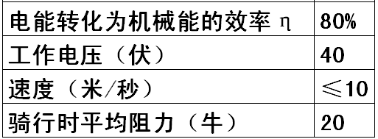
77.如图, 电压表的示数为180V，此时滑动变阻器接入的电阻为4Ω，电动机的内阻为0.8Ω，则电流为_____A，电动机内阻的发热功率为 W。
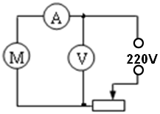
78.灯泡“6V 8W”两端加3V的电压时，实际功率为_____W.
79.两个电阻“5Ω，45W”和“10Ω,40W”，串联时能加的总电压为_____伏；并联时的总电流为_____安。
80．某工人将一根粗细均匀的木头一头抬起，另一头支在地上。在抬起过程中，该人所用的力的方向始终竖直向上，那么，力的大小将：（ ）
A．逐渐减少 B．逐渐增大 C．保持不变 D．先减少后增大
81．如图，粗细不均的直棒，两支蜡烛完全相同，同时点燃，一段时间后（ ）
A． 仍然平衡 B． 左端下降 C． 右端下降 D． 不能判断
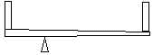
82.手机的充电电池上标着10V 1000mAh，贮存电能______焦。如果以50mA的电流放电，可用_____小时。
83.连同载重共为2000N的气球，在竖直匀速下降，它在空中受到浮力为1900N，
则它在运动中受到的空气阻力为 牛时；当抛出物体的重为 牛时，可实
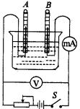
现竖直匀速上升。
84．如图为电解水的装置，为非纯电阻电路。电压表的示数为6V，电流表的示数为0.1A。在通电10秒内电解池增加了5J的内能，请根据以上信息回答：
（1）该实验发生能量转化是： 。
（2）电解池的电阻是_________欧。

85.如图，双刀双掷开关打到哪两个接线柱时，能进行调速（ ），当由一组接线柱打到另一组接线柱时，电动机的转动方向______(相同、相反)。
A、1和2两个接线柱 B、3和4两个接线柱
86.在塔顶以等大的速度分别向上、向下、向水平、斜向下抛出质量不等的小球，不计空气阻力，则落到水平地面上时的速度（ ）
A．上抛的小球最大 B．下抛的小球为最大 C．水平抛的小球最大 D．一样大
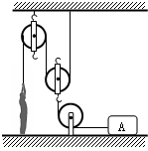
87．在 “凸透镜成像的规律”实验中，由于蜡烛变短，像成在了光屏的上方，要使像重新成在光屏的中心，方法一：把光屏向______(上、下)调；方法二：把凸透镜往_____调，调好后，烛焰中心在凸透镜主光轴的_____方；方法三：把烛焰向______调，调好后，烛焰中心就在凸透镜的主光轴上，
88．体重为510N的人，双脚站立，当他匀速向下拉绳子时，对水平地面的压强变化了减小了2750Pa。已知人一只脚的面积是200cm²，此时滑轮组的机械效率为80%，不计绳重和摩擦，则：
（1）绳对人的拉力为 ___ N，人对地面的压强是 ___ Pa。
（2）物体A与地面的摩擦力大小为 ___ N；
（3）若在物体A上再放一个物体B，滑动摩擦力增大了30N，此时该装置的机械效率是 。
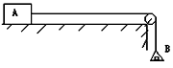
89．如图，不计滑轮摩擦。B重10N，物体A以V速度向右做匀速直线运动，若对A物体施加水平向左的拉力，使物体A以2V速度向左做匀速直线运动，则拉力为 ____牛。
90.要测量一只阻值约为400Ω的电阻Rx的阻值，电源电压约为3V，滑动变阻器 (200Ω 2A)一只．
(1)如图用伏安法测电阻，方案可行吗？ ___ ,理由是 ；
(2)另一种方案：如右图．
A．按照电路图连接好电路，将电阻箱阻值调至最大；
B．闭合开关，将电阻箱调到适当阻值，记下 ；
C．___________________ ；
D．待测电阻Rx的表达式：Rx= ；
E．为使测量结果更准确，下一步的操作是 ．
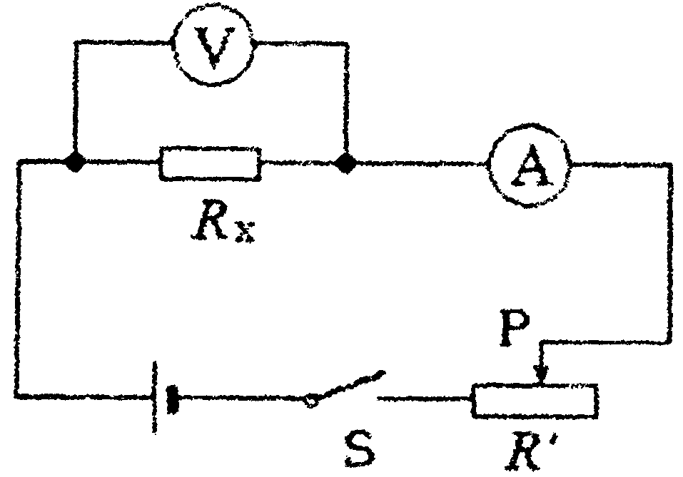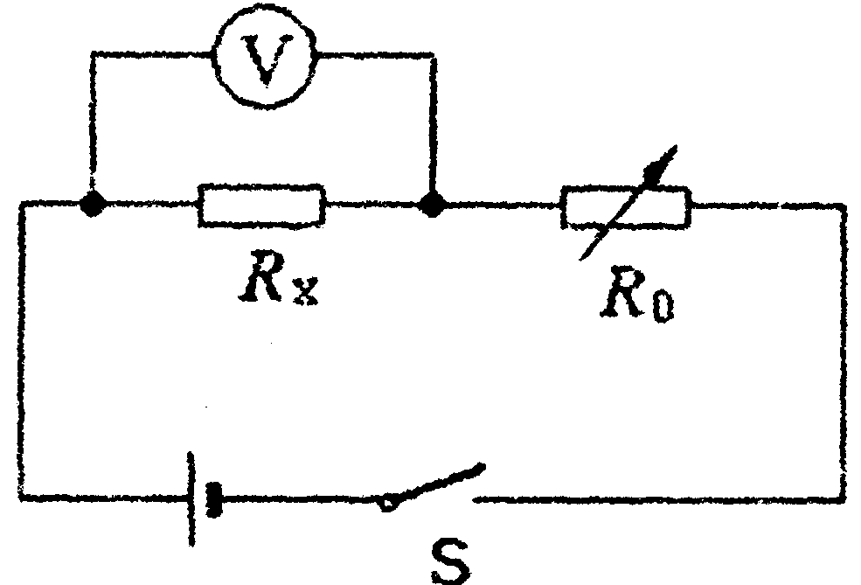
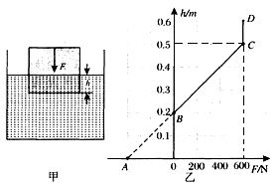
91.两只电阻串联，它们分别消耗的电功率和它们的电阻有一定的关系。请利用学过的科学知识，推导出这一关系。（推导中要求写出依据）

92.为了给立方体工件表面均匀地涂上某种油，需要用竖直向下的力F把漂浮在油面上的工件缓缓地压入油内，如图甲所示。工件的下底面与油面的距离为h，力F与h的大小关系如图乙所示。则工件受到的重力为 牛，工件的边长为_______m。C点处工件受到的浮力为_____牛。

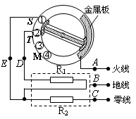
93.如图，想在电路中加一个“倾倒开关”， 使电热器被碰倒时能自动断开电路，以免引起火灾.该开关最好应安装在示意图中A、B、C、D、E中的 _____ _点处.
94．Ａ、Ｂ两辆车以相同速度Ｖ_{０}同方向作匀速直线运动，Ａ车在前，Ｂ车在后。在两车上有甲、乙两人分别用皮球瞄准对方，同时以相对自身为２Ｖ_{０}的初速度水平射出，如不考虑皮球的竖直下落及空气阻力，则（ ）
Ａ．甲先被击中 Ｂ．乙先被击中
Ｃ．两人同时被击中 Ｄ．皮球可以击中乙而不能击中甲
95.假如导体都失去了电阻，那么所有的用电器都不能正常工作。（ ）
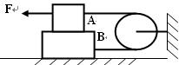
96．如图，若A与B之间的滑动摩擦力为6牛顿，B与桌面之间的滑动摩擦力为12牛顿，若要使A匀速运动，拉力F=_______N。
97．为了探究杆秤的刻度是否均匀，如图，刻度尺和配重的总重力为G₀，提钮为O，记录数据作图如下，
（1）写出点x₀的表达式_____________（用字母G₀、L₀、L₁、m₁、g表示）
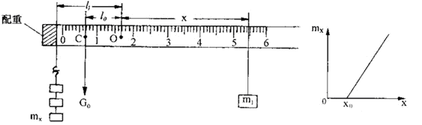
（2）图线显示的是一条直线说明了____________，并加以证明_______.

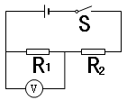
98．在右图电路中，电源电压保持不变。闭合电键S，电路正常工作。一段时间后，电压表的示数突然变大，若电路中只有一处故障，且只发生在电阻R₁或R₂处，则下列排查故障实验正确的是 （ ）
A．如果将电流表并联在R₁两端，可能会导致电源短路。
B．如果将电流表并联在R₂两端，电流表一定有示数。
C．如果将电流表串联在电路中，电流表一定有示数。
D．如果将图中电压表换成一小灯泡，灯泡发光，则故障一定在R₁处。
99．“扳手腕”时，爸爸“扳倒”孩子，爸爸对孩子的力等于孩子对爸爸的力。（ ）
100．在一段平直的公路上，小刚骑自行车带着小明正在匀速前进，路过小明家门口时，小明要从车上跳下来。
（1）如果直接跳下来，小明可能会摔跤。用力学知识解释他可能摔跤的原因。 。
（2）小明为了避免在跳下车的过程中摔跤，想出三种方法：
方法一：小明跳离车时应该 的方向从车上跳下来。
A.与前进方向一致、B.与前进方向相反、C.与前进方向垂直
方法二：小明跳离车时应该用力 （A.向前推、B.向后拉）自行车。
方法三：车停下后，再下来。

101．为了研究弹簧的伸长量与弹簧自身因素的关系。已知弹簧A、B由粗细相同的同种金属丝绕制而成． A、B原来的长度分别为L_{O}和L_{O}′，且A、B的横截面均相同。
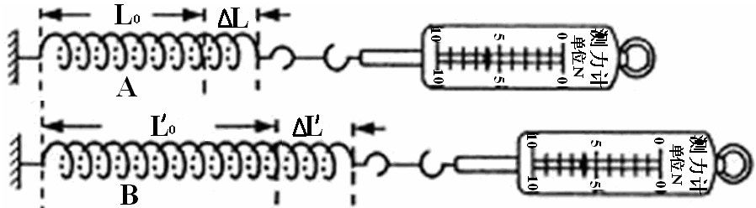

（1）比较两图，结论 ___________ 。
（2）如果A弹簧达到弹性限度时，受到的拉力大小为F，则B弹簧达到弹性限度时，受到的拉力大小 _____ F（A大于、 B等于、C小于、D无法判断）。
102．云南米线的热汤上面浮着的一层油的作用是________.
103．简述许多家庭铺设了空调专线的意义。
104．如图，纸筒A的一端蒙了一层半透明纸，纸筒B的一端嵌了一个凸透镜，两纸筒套在一起组成了一个模型照相机。为了在A端得到清晰的像，要调整A、B间的距离，这时（ ）
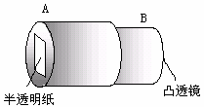
A．眼睛应对着B端向筒内观察，看看像是否清楚
B．如果看近处的景物时像很清楚，再看远处的景物时就应
该把B向外拉，增加A、B间的距离
C．通过该装置也能看到一个倒立放大的实像
D．应把A端朝着明亮的室外，B筒朝着较暗的室内，否则看不清楚
105.一个电阻两端的电压为3伏，通过的电流为1安，当其两端的电压增加到9伏时，其功率增加了__________W.
106．某科学兴趣小组为了探究拔河比赛取胜的“秘密”，做了如图所示的实验。
⑴第1次，甲、乙两人站在地上分别用100牛顿的拉力，结果两人正好处于相持状态，则弹簧秤的读数为 ____ 牛；
⑵第2次，甲站在一平板小车上，乙站在地面上， 两人仍用100牛顿的拉力拉绳，则此时弹簧秤的读数 ___ （A大于、B小于、C等于）100牛，根据图示，你认为拔河比赛取胜的“秘密”是： ________ 。
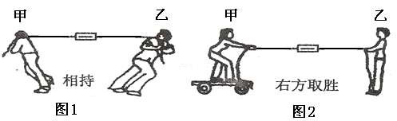

107.为了探究串联电路的电压规律，电路如图。电压表测出U1后，仅把A点导线改接到C点来测U2，可以吗？___________（A可以B不可以）.实验中应使两灯的规格不同且多次更换实验的目的是_____________.
A
B
C
S
L₂
L₁
V

108.请利用两个相同阻值的电阻、三个开关，电源、导线若干，设计一个能提供三种功率的电路。

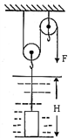
109．如图，用滑轮组从H=10米深的水中匀速提起底面积为0.04米²、 高2米的实心圆柱体，该物体的密度是2.5×10³千克/米³。已知绕在滑轮上的绳子能承受的最大拉力F为700牛。
⑴求该物体露出水面前所受的浮力。
⑵若不计摩擦、绳和动滑轮重，绳子被拉断时，物体留在水中的体积为
多少立方米？
⑶若考虑摩擦、绳和动滑轮重，该装置的机械效率为80%，将物体匀速提
升至露出水面前，拉力F做的功为多少焦？
110．测定红糖的密度，器材：量筒、大烧杯、小烧杯、记号笔、水，简述步骤，写出密度的表达式。
111.飞船在太空遨游，它是否受力的作用，为什么？
112.科技研究小组为太空工作站的宇航员设计了如图所示的四种电加热水壶。其中最合
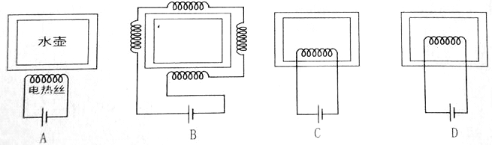
理的是 ,理由是_______ 。

113、放在水平桌面上的大烧杯内盛满了水，轻轻放入一小球后，从烧杯中溢出了100g水，则下列判断中正确的是（ ）
A.水对烧杯底的压强一定增大 B.小球受到的浮力一定等于1N
C.小球的体积一定等于100cm³ D.小球的质量一定等于100g
114、一名军人在一次执行任务时需要从正在正常向前行驶的卡车右侧跳下。对于跳车的方法，以下四种方案中最安全的是（ ）
A.脸向车后并相对于车向后跳 B.脸向车后并将对于车向前跳
C.脸向车前并相对于车向后跳 D.脸向车前并相对于车向前跳
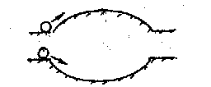
115、如图所示两个相同的光滑弧形槽，一个为凸形，一个为凹形，两个相同小球分别进入两弧形槽的速度都为v，运动到槽末端的速度也都为v，小球通过_____形槽的平均速度大，小球通过______槽的时间长。（A凸、B凹）
116、如图把木板向右推的过程中，木板对桌面的压力F_____、木板受到的摩擦力f______(A变大B变小C不变)
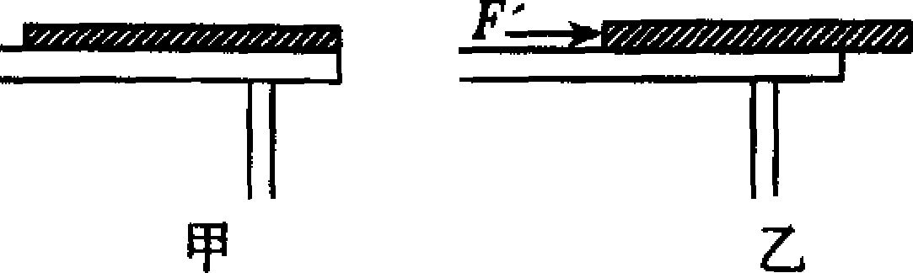
117、有的跑车在车的尾部设计安装了一种“气流偏导器”，它的上表面平直，底部呈弧形凸起，相当于一个倒置的翅膀（如图所示），该结构主要是为了（ ）
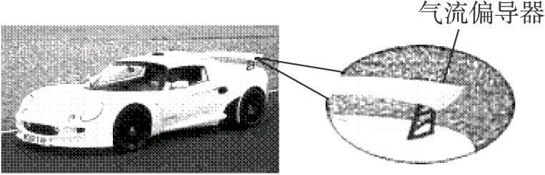
A．让跑车高速行驶时，减小空气阻力
B．让跑车高速行驶时，减小地面的摩擦力
C．让跑车高速行驶时，增大汽车的浮力
D．让跑车高速行驶时，车轮能更好地“抓紧”地面。
118、如图，两圆柱形容器中分别盛有体积相等的水和酒精，容器底部受到的压强相等，则底面积之比为_______.
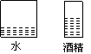
119、某合金由两种金属混合而成，其中甲金属的体积分数为60％，甲的密度为2×10³千克/米³，乙金属的密度为4×10³千克/米³，则合金的平均密度为 千克/米³。如果甲金属占的是质量分数为60%，则合金的平均密度为 千克/米³。
120、如图所示，体积为1×10⁻³m³，材料相同的两个木球，甲图装置内是水，弹簧对球的弹力为4N，乙图装置内是某种液体，弹簧对球的弹力为2N，则球的密度为________kg/m³。该液体的密度为_________kg/m³。设想从某一天起，地球的引力减为一半，则甲图中的弹簧对物体的弹力 （A不变、B减小一半、C增加两倍），弹簧的长度________(A变大B变小C不变)。
甲 乙
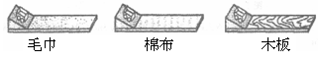
121、在实验室里，小明和同学们做如图所示的实验，他们使用同一辆小车从同一斜面的同一高度由静止开始滑下，接着在不同材料的水平表面上继续运动。实验完毕后，同学们讨论时提出了一些问题，请你帮助他们回答：
（1）为什么要让同一辆小车从同一斜面的同一高度滑下？
（2）小车在运动过程中受力是否平衡？ ；
（3）小车在水平平面上运动的全过程中，三次克服阻力做的功是否相等？ 。（填“相等”、“不等”或“无法判断”）理由是什么？ 。
122．将重为4牛的木球轻放入盛有水的大烧杯中，若溢出水重1牛，则小球所受到浮力的大小（ ）
A 一定为1牛 B 可能为3牛 C 一定为4牛 D 可能为4牛
123．甲、乙、丙三个实心正方体分别放在水平地面上，它们对水平地面的压强相等，已知ρ_{甲}＞ρ_{乙}＞ρ_{丙}。若在它们的中央分别施加一个沿竖直方向的同方向的力（所施加力的大小小于正方体的重力），使三个正方体对水平地面的压强仍大小相等，则所施加的力的大小 （ ）
A 一定是F_{甲}＜F_{乙}＜F_{丙} B一定是F_{甲}=F_{乙}=F_{丙}
C 可能是F_{甲}＞F_{乙}＞F_{丙} D以上情况都有可能
124．如图，当运动员的脚接触踏板直至弹簧被压缩至最短的过程中，运动员动能变化是 ( )，运动员的重力势能变化是（ ），弹簧的弹性势能变化是（ ）
A．先增大后减小 B．不断增大
C．先减小后增大 D．不断减小
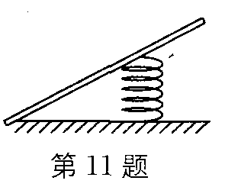
125．甲、乙两个圆柱体（ρ_{甲}＜ρ_{乙}）分别置于水平地面上，它们的底面积分别为S_{甲}和S_{乙}，高度分别为h_{甲}和h_{乙}。若均沿水平方向，将两圆柱体截去相等的质量，使剩余部分对地面的压强p_{甲}＞p_{乙}，则甲、乙两个圆柱体被截去前的情况可能是如图中的（ ）；如果将两圆柱体截去相等的体积，使剩余部分对地面的压强p_{甲}＞p_{乙}，则甲、乙两个圆柱体被截去前的情况可能是如图中的（ ）
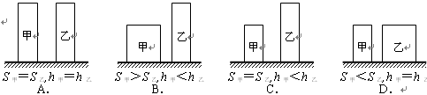
126．如图甲，A是一个重为G的活塞，用竖直向下的力F₁=G的力推活塞A，使其匀速向下运动；如图乙，若对活塞A施以竖直向上的力F₂，使其匀速向上运动，则F₁：F₂=____________。
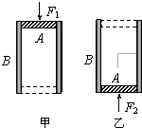
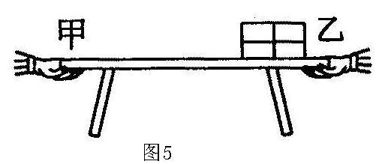
127、如图5所示，甲、乙两位同学做如图所示的“拔河”游戏，两人分别用伸平的手掌托起长凳的一端，保持凳子水平，然后各自向两侧“拉”。若凳子下表面各处的粗糙程度相同，且在乙端的凳面上放四块砖，则下列判断正确的是 （ ）
A、凳子向甲方移动 B、凳子向乙方移动
C、凳子原处不动 D、凳子向体重大的同学一方移动
128、如图，光滑水平面上的小车在拉力F的作用下运动，在拉力逐渐减小的过程中，小车的速度________(A变大B变小C不变)。
F

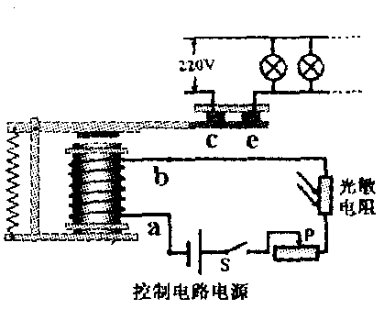
129．小王利用光敏电阻受到光照时电阻变小的特性，设计了一个如图所示的自动控制电路，要求光暗时灯亮，光亮时灯灭。在实际调试时，发现灯始终亮着，而光敏电阻和其他电路元件都正常。下列调节能使控制电路达到要求的是( )
A.减少螺线管线圈的匝数
B.抽出螺线管中的铁芯
C.滑动变阻器滑片P向右移动
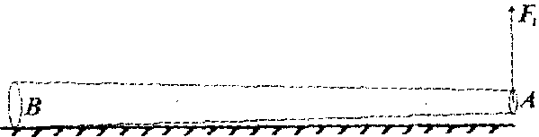
D.减小控制电路电源电压
130．如图，用竖直向上的测力计将长杆的细端A微微抬离地面，测力计示数是F₁；同理，用测力计将长杆的粗端B微微抬离地面，测力计示数是F₂。（1）证明：F2大于F1
（2）长杆的重力等于_________,并写出证明过程。
131判断：（1）燃料不完全燃烧时的热值比完全燃烧时的热值小（ ）
（2）物体受非平衡力作用时，运动方向一定改变（ ）
（3）医院抽血时，血液会流进真空采血管，因为血液是由血压压入试管。（ ）
132、注射器容积为10毫升，用刻度尺测出注射器有刻度部分的长度为5厘米。则活塞的橫截面积为_______厘米²。把活塞推到底，再把出水的小孔封住后,拉动活塞的拉力大小为________牛。（大气压为1×10⁵Pa）
133.如图是两根电热丝，若将a、b端单独接入一电源时功率为600W，烧开一壶水的时间为15分钟；若将b、c端单独接入同一电源时功率为300W，则烧开同一壶水的时间为_______分钟。若如图串联起来，把a、c端接入该电源时总功率为______W，烧开同一壶水的时间为_________分钟；若把它们并联接入该电源时总功率为_______W，烧开同一壶水的时间为_____分钟。
c
a
b

134.甲物质的密度为2克/厘米³，乙物质的密度为0.5克/厘米³，等体积混合后平均密度为_______克/厘米³，等质量混合后平均密度为_______克/厘米³.

参考答案：
76答：80 2.5 77答： 10 80 78答： 2 79答：30 4.5
80C 81B 82答：36000 20 83答 100 200
84答：电能转化为化学能和内能 50 85答：B 相反 86D
87答：上 ； 下 下 ； 上。
88答： 110N ， 10⁴ （2） 176N （3） 82.4% 89答： 20
90答：不能 ， 电流值比最小刻度还小，无法读出电流值
（2）B． 电阻箱阻值R、电压表读数U₁ ；
C． 将电阻箱阻值调到0，记下电压表读数U ；
D． Rx= R U₁ /(U- U₁ ) ；
E． 改变电阻箱的阻值，测量多次求Rx的平均值
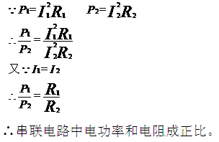
91答

92答：400 0.5 1000
93A 94 C 95错 96答：24
97答：x₀ =Ｇ_{０}Ｌ_{０}/m₁g (2)杆秤的刻度是均匀的
证明：m_{x}gL₁+G₀L₀=m₁gx ， m_{x}gL₁+G₀L₀=m₁gx₀ + m₁g(x – x₀) 。
m₁g(x – x₀) = m_{x}gL₁ (x – x₀) = m_{x}L₁ / m₁
由于L1与m1不变，所以(x – x₀) 跟 m_{x}成正比。刻度就是均匀的。
98A 99对
100答：（1）上身具有惯性保持原来的速度前进，而脚受到地面向后的摩擦停下，所以人向前摔跤。（2）A A
101答：(1)材料、横截面积相同的弹簧，在同样大小外力作用下，原长越长，伸长量越大。 (2)B
102答：减小汤的表面积来减少蒸发带走的热量。
103答：空调功率较大，电流较大，铺设空调专线防止家庭电路电流过大引起火灾。
104C 105 答：24
106答：100 等于 增大脚与地面的摩擦（增大压力、增大接触面的粗糙程度）
107答：B 多次实验得出普遍的规律，避免偶然性。
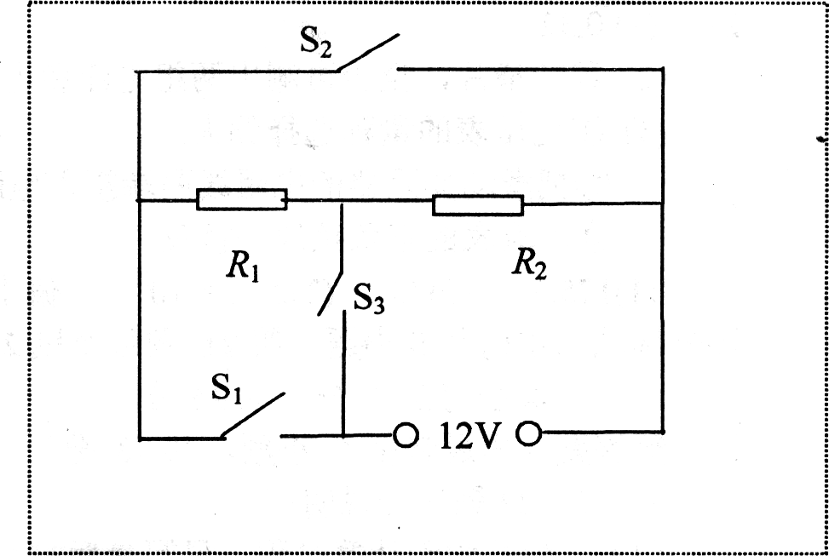
108

109答：800N 0.06m³ ； 12000J
110答：
①把一定量的红糖放入量筒内，轻敲量筒使糖面平整，读出体积，记为V1；（1分）
②将小烧杯放入大烧杯的水中，再将量筒内的红糖倒入小烧杯内，用记号笔记下升高后的液面位置，然后倒出红糖，小烧杯重新放入水中；
③向小烧杯中倒入适量的水，使大烧杯内的液面上升至记号处；
④将小烧杯内的水倒入量筒内，读出体积记为V₂；（1分）
⑤m=m_{水}=ρ_{水}V₂ （1分）
⑥红糖的密度表达式：ρ=ρ_{水}V₂/V1；（1分）
[或: ①把一定量的红糖放入量筒内，轻敲量筒使糖面平整，读出体积，记为V1；（1分）
②将小烧杯放入大烧杯的水中，用记号笔记下液面的位置，标为A;再将量筒内的红糖倒入小烧杯内，用记号笔记下升高后的液面位置，标为B;然后拿出小烧杯；
③向大烧杯中倒入水，使大烧杯内的液面上升至记号B处；
④将大烧杯内的水倒入量筒内，使液面回至A;读出量筒中的体积,记为V₂；（1分）
⑤m=m_{水}=ρ_{水}V₂ （1分）
⑥红糖的密度表达式：ρ=ρ_{水}V₂/V1；（1分）]
111答：是，因为它的运动方向不断在改变。
112答：D 失重情况下无法形成对流只能靠热传递。
113B 114C 115答：B A 116C C 117D 118答：5：4
119答：2.8×10³千克/米³， 2.5×10³千克/米³，
120答：0.6×10³千克/米³， 0.8×10³千克/米³， B B
121答：使小车到达斜面底部时达到的速度相等，从而使小车的动能相等。 （2）不平衡（3）相等。 因为到达斜面底部时小车具有的动能相等，到停止时动能全部转化为克服摩擦做功的内能。所以克服摩擦做功相等。
122C 123A 124A D B 125 B B 126答：1：3 127B 128答：A 129C
130答： F₁+F₂
根据F1×L=G×L左 得 F1=G×L左/L ＞
根据F2×L=G×L右 得 F2=G×L右/L 因为L右＞L左，所以F2＞F1。
F1+F2= G×L左/L+ G×L右/L=G
131错错对 132答：2 20 133答：30 ； 200 45； 900， 10 。
134答：1.25 ； 0.8

